Relatório Roteiro 1

1 - Descreva a saída e explique por que ela é dessa forma.

R: Ela cria um novo processo filho, e fica alternando entre o processo filho e o processo pai.

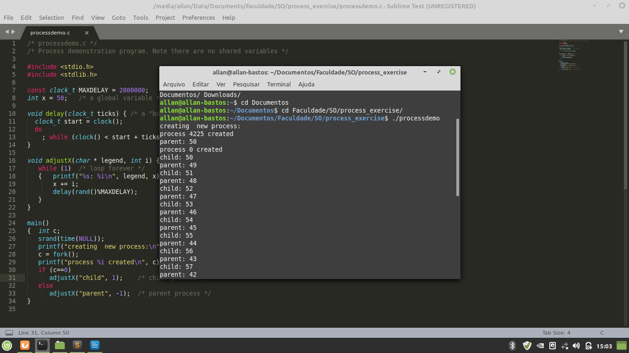

2 - Qual o processo pai e qual o processo filho? (Dica, verifique a coluna PID e PPID.
R: O processo pai tem o PID 5402, e o processo filho tem o PID 5403 e consequentemente o PPID 5402;
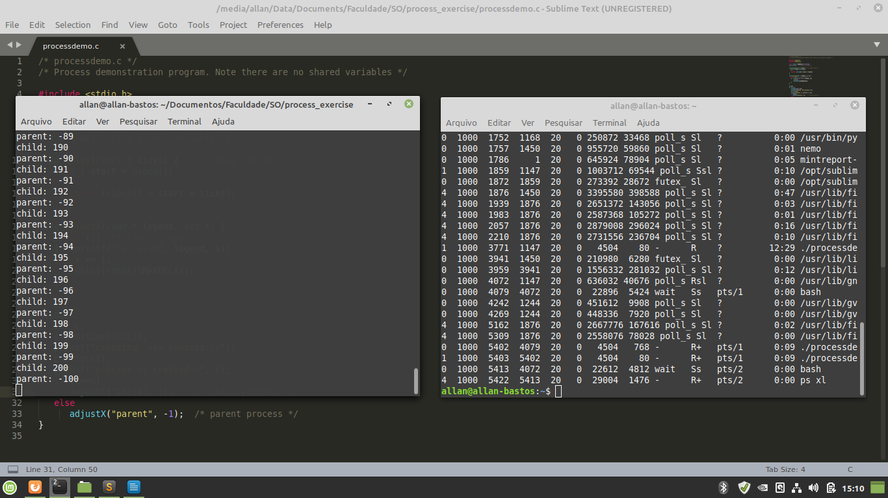
3. Use o comando "kill -9 PID" para matar o processo filho. O que aconteceu?
R: O processo “child” foi morto, e ficou apenas o processo “parent” ficou rodando.

4. Use o comando "kill -9 PID" para matar o processo pai. O que aconteceu?
R: O processo parent foi morto e o programa foi encerrado com a mensagem “MORTO”.

5. Rode o programa novamente. Identifique e mate o processo pai primeiro em seguida o filho. O que aconteceu?
R: O processo Pai foi morto e o PPID do filho foi adotado por outro processo. Em seguida o processo filho foi morto e o programa encerrou.
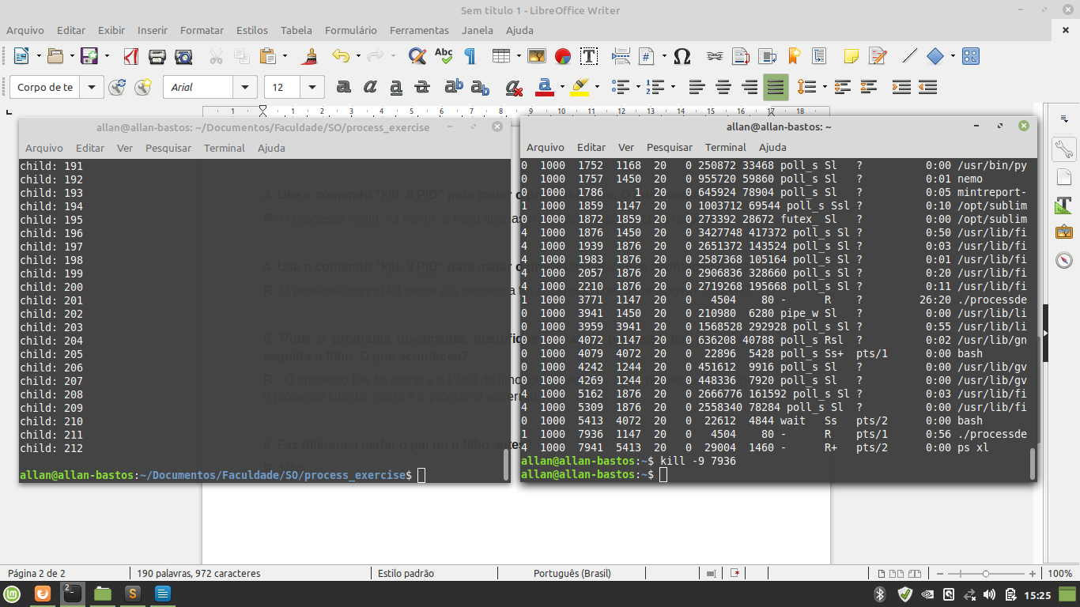
6. Faz diferença matar o pai ou o filho antes?
R: Não.

7. Rode o programa. O que ele faz? Qual a diferença dele para o programa processdemo.c?

R: Eles estão compartilhando a mesma variável e por isso toda vez que um Incrementa o outro decrementa. Como visto na imagem a baixo.

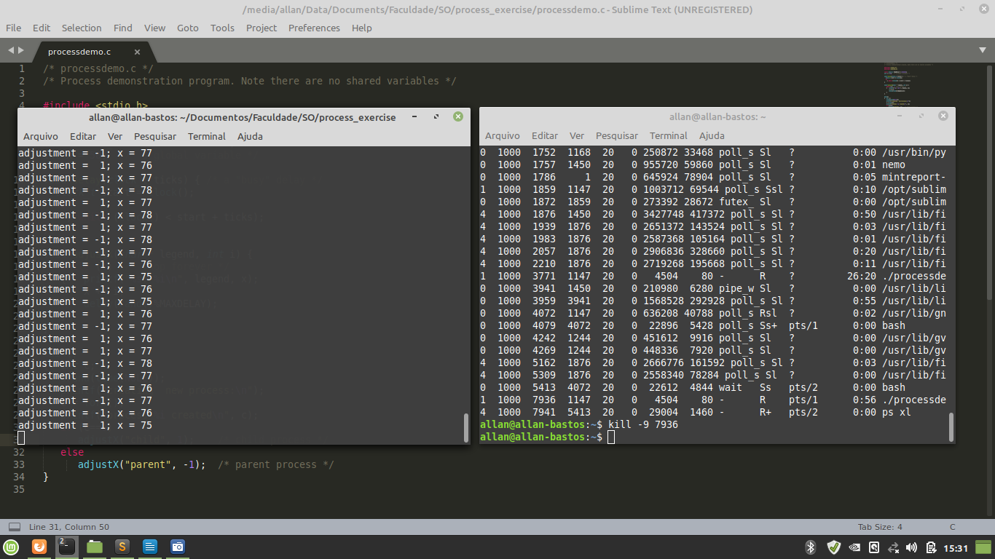
8. Qual a diferença de velocidade de saída (medido em linhas por segundo) comparado a processdemo? Quem é mais rápido? Você tem uma idéia do porquê?

R: Ele é mais rápido do que o processodemo, isso acontece pois as threads compartilha um espaçamento de memoria limitado na mesma faixa de endereço assim fazendo a troca de contexto entre elas fiquem mais rapidas.

9. Investigue o efeito de remover o loop infinito no fim do main(). O que acontece? Por que?
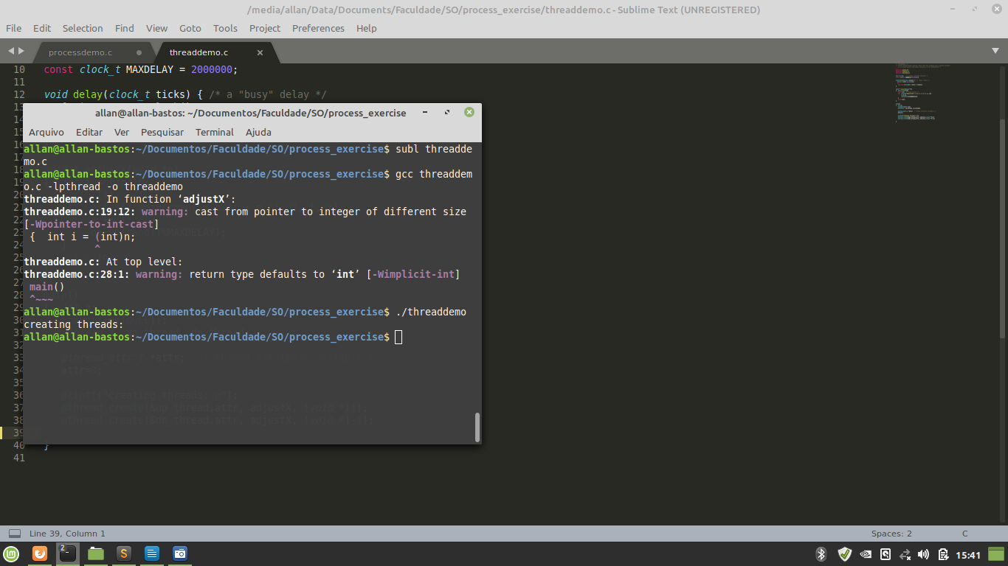
R: Ele apenas cria a threads e encerra o programa,pois como o processo não fica em execução não acontece nada com a threads e ela é morta automaticamente.
10. Modifique o programa threaddemo.c para ele fazer a mesma coisa que processdemo.c

